Lessenreeks artistieke opvoeding
Lessenreeks // kracht //
TITEL VAN DE LES | Lessenreeks // kracht // LIJN
BENODIGDHEDEN VOOR DE LES | De leerlingen krijgen de opdracht om benodigdheden te nemen, nl.  INTRO// Een lat van 30 cms, een potlood, een gom, een pen, een schaar, een geodriehoek en een pen te nemen.  LESMIDDEN// KOOKWERKKER  verf uit de voorraadkamer, keukenpapier  Demonstratietafel  Een stuk of 70 A6 afbeeldingen (STAPEL // LIJNEN)  LESEINDE//de pen, de schaar, de gom, de lat van 30 cms, hun potlood, hun gom, de aquareldoos, vod, JUIST terug op hun plaats.  LESEINDE LES // A4 blanco printpapier (klad) // nietjesmachine //
Lesbegin – de opstart
TIJDINDELING TIMER | 10 MIN
inhoud en verloop | Materiaal op bord schrijven // papieren uitdelen //BLOKLETTERS instructiebladen uitdelen//korte demo omtrent bladindeling en kalligrafisch vermogen stimuleren, details betreft uitvoering in stappen als beneden omschreven
concrete lesdoelen | Hand-oog coördinatie verbeteren bij leerlingen, methodisch denken stimuleren
organisatie / media / tijd/ materiaal (weblinks) | De gebruikte foto’s zijn terug te vinden de map didactisch materiaal
VARIA
Lesmidden - de creatieve fase
TIJDINDELING TIMER | 10 MIN
inhoud en verloop | De leerkracht zet alles klaar voor zichtzelf voor de demonstratie van de hoofdopdracht en geeft een demonstratie omtrent hoofdopdracht.
concrete lesdoelen | Als aangeduid in D’ARTS op pagina 2
organisatie / media / tijd/ materiaal (weblinks) | N.V.T.
VARIA
Lesmidden - de realisatie fase
TIJDINDELING TIMER | 10 MIN
inhoud en verloop | De lln. gaan aan de slag
concrete lesdoelen | Als aangeduid in D’ARTS op pagina 2
inhoud en verloop | De leerkracht gaat rond en stuurt de leerlingen bij en helpt waar nodig. Lkr schrijft alles wat lln. moeten onthouden en stappen op het bord. + Indien nodig// calqueertechniek aan de hand van de achterzijde van het papier met een dik potlood te arceren en met een hele fijne punt over de printerdruk vooraan te gaan met een scherp HB potlood, zodat de contouren overgenomen worden op de korrel van het aquarelpapier.
organisatie / media / tijd/ materiaal (weblinks) | N.V.T.
VARIA
Lesmidden – de afwerkingsfase
TIJDINDELING TIMER | 10 MIN
inhoud en verloop | De leerlingen ronden af door terugkoppeling en checklist, a.d.h.v. stappenplan die op het bord staat  De aquareltechniek
concrete lesdoelen | Als aangeduid in D’ARTS op pagina 2
inhoud en verloop | Lkr. kijkt af en toe op eierwekker informeert de lln. van wanneer de bel gaat gaan
organisatie / media / tijd/ materiaal (weblinks) | N.V.T.
VARIA
Leseinde – evaluatie + opruim
TIJDINDELING TIMER | 10 MIN
inhoud en verloop | De Lkr. geeft nog een info omtrent hoe lln. hun werk gaan bundelen om volgende keer correct terug te vinden.
concrete lesdoelen | Respect voor organisatie, orde en werkindeling
organisatie / media / tijd/ materiaal (weblinks) | N.V.T.
VARIA

Lessenreeks artistieke opvoeding // Lessenreeks // kracht // ROLBOEK betreft scenario;
Les 1; De kracht van de lijn
Intro
Intro // 10 min
De leerlingen komen binnen.
STAP 1;
Iedereen gaat zitten en de leerkracht deelt aan iedere leerling een A4 aquarelpapier uit van ACTION.
(2 euro per 24 pagina’s//Merk Creative Artist//Fijne korrel//300GSM//)
STAP 2;
De lln moeten voelen wat de voor- en achterkant is van de pagina.
De voorkant heeft een korrel structuur, om waterverf te kunnen absorberen als een spons.
De achterkant is glad.
De leerling krijgt de instructie om op de voorkant een kleine “K” van Korrel te zetten en op de achterkant een heel kleine “A” van Achterkant, beiden in POTLOOD in de rechter-onderhoek.
Als dit NIET JUIST is dan kunnen ze alles op het einde van thuis opnieuw maken.
Dus deze stap is belangrijk.
STAP 3;
De leerlingen krijgen de opdracht benodigdheden een lat van 30 cms, een potlood, een gom, een pen, een schaar, een geodriehoek en een pen te nemen.
De leerlingen moeten eerst het blad ondersteboven leggen om hun naam erop te schrijven.
Dat wil zeggen dat het blad op de bank moet liggen met de korrel naar beneden.
De leerlingen voelen aan het papier om de korrel te voelen, dat is de onderkant voor nu.
De leerlingen voelen aan het papier om de gladheid te voelen, dat is de bovenkant voor nu.
Vervolgens moeten de leerlingen het blad in 4 verdelen.
21 cms /2= 10,5 cms
29,7 cms /2= 14,85 centimeters
De leerlingen meten een kruis af door een middenlijn te tekenen, zowel horizontaal als verticaal op hun gekregen pagina, met hun lat.
Ze tekenen op de achterkant van hun papier.
Vervolgens knippen ze hun gekregen papier in 4 stukken.
Vervolgens gaan ze afmeten 2 centimeter van boven en 2 centimeter van opzij van één hoek op hun 4 papiertjes.
Daar zetten ze een punt.
Vanaf dat punt trekken ze een lijn met hun lat van 10 centimeter lang horizontaal.
Ze trekken onder deze lijn nog 2 lijnen met 1 centimeter tussen.
Daarna schrijven ze hun naam zo netjes mogelijk in potlood in blokletters.
Ze schrijven hun eigen naam alsof ze 4 kunstwerken gaan maken die hun beroemd gaan maken en die ze nu al op voorhand handtekenen.
De blokletters mogen niet buiten de lijnen komen en de details van de letters moeten komen op de middelste eigen getrokken lijn.
Hun naam
Hun klas
De datum
En de titel van de les ‘KRACHTLIJNEN’

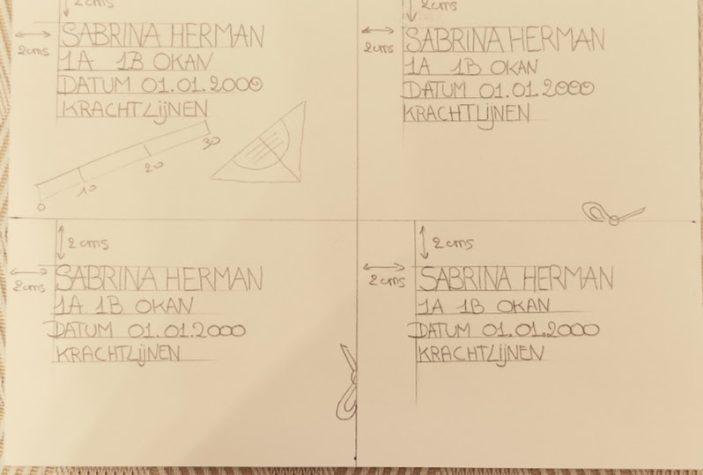
Ze volgen de instructies van de kkr..
Als hun handen pijn doen, als ze krampen krijgen in hun hand, legt de lkr. de techniek uit om dit te verhelpen door de vingers te stretchen.
De lkr. demonstreert bovenstaande stappen en techniek eerst met alle materiaal op de demonstratietafel.
Eens we op de achterkant een kruis hebben met 4 eigen namen van de leerling in blokletters in potlood kom ik kijken of de letters perfect getekend zijn.
Indien dat zo is, mag er met pen over de letters gegaan worden en mag de leerling het met een schaar het papier in 4 knippen en zijn eigen getekende hulplijnen in potlood uitgommen.
Hoe de letters van hun naam werden getekend telt mee voor een 4de van de quotatie of punten.

MIDDEN
STAP 1; De lkr. neemt verf uit de voorraadkamer en zet alles klaar op de demonstratietafel of op de bank terwijl de lln. minutieus hun naam tekenen in blokletters. De leerkracht legt een stuk of 70 A6 afbeeldingen (STAPEL // LIJNEN) klaar in zwart wit met simplistische tekeningen die geconstrueerd zijn door een correct en doelmatig gebruik van lijnenspel om de essentie van een beeld te vangen.
Voorbeeld;
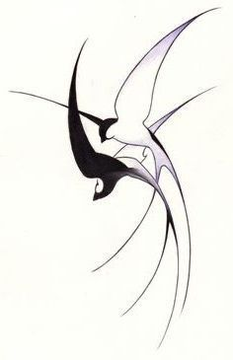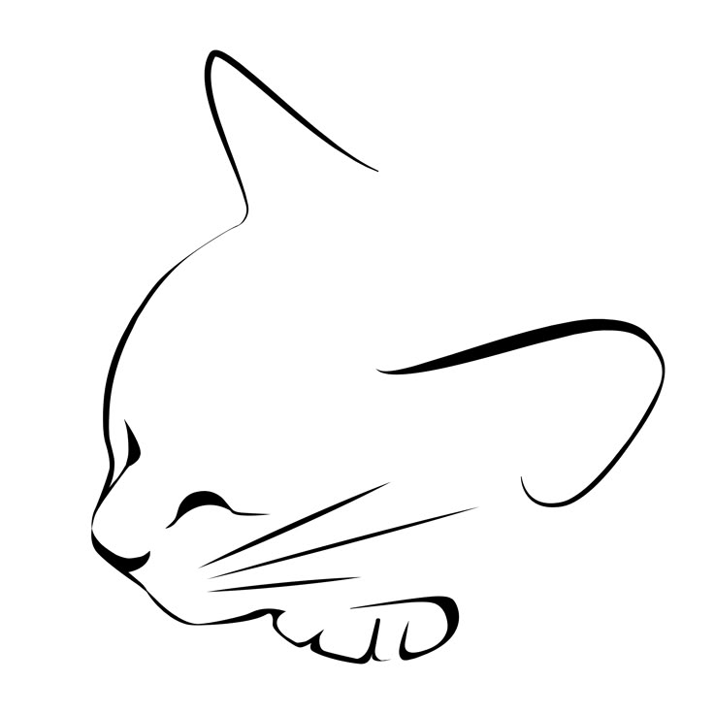
STAP 2: de leerkracht demonstreert met een eigen blanco a 6 papier de opmaak van een schets aan de hand van een gekozen afbeelding. Dezelfde schets techniek wordt gehanteerd als in les 1.
Voor deze opdracht is het de bedoeling om de contouren van de lijndiktes die de essentie van de verhouding in grijpen heel licht in potlood (B2-B4) te schetsen. Eens de verhoudingen goed zitten is het de bedoeling om deze te vullen in aquarel, maar dat is aan de orde als de leerlingen klaar zijn met de opzetschets.
STAP 3:
De leerlingen gaan 4 afbeeldingen kiezen en aan het werk gaan om deze over te nemen op papier.
Twee van deze afbeeldingen moeten zelf getekend zijn aan de hand van het voorbeeld.
Twee van de afbeeldingen mogen voergenomen worden en hier zal meer nadruk op invulling van kleur en opmaak zijn bij het eindresultaat bij de beoordeling.
De leerkracht stuurt bij waar nodig.
Als de afbeelding te moeilijk blijkt, kiest de lln. een ander afbeelding.
De lkr. demonstreert de calqueertechniek voor het overnemen van afbeeldingen aan de hand van de achterzijde van het papier met een dik potlood te arceren en met een hele fijne punt over de printerdruk vooraan te gaan met een scherp HB potlood, zodat de contouren overgenomen worden op de korrel van het aquarelpapier. De lln. die NOG niet kunnen tekenen, moeten ergens beginnen….)

STAP 4:
Eens klaar met schetsen en tevreden over het resultaat demonstreert de leerkracht het gebruik van aquarel. De leerkracht neemt zijn eigen tekening en demonstreert aquarel aan de hand van één kleur, zijnde zwart, rood, groen, blauw, oranje, paars of bruin.
Geel is niet aanvaardbaar, want het is te weinig zichtbaar. Je hebt een kleur nodig dat contrasteert met het wit van het papier.

Demonstratie:
De aquarel techniek
Met een penseel water nemen en de zone die je gaat inkleuren met verf nat maken met een fijn synthetisch penseel met een fijne punt. Je doet dit tot in de puntjes.
Daarna met een penseel dezelfde zone vullen met verf tot in diezelfde puntjes. Dit gaat vlot gaan want het papier is als een spons dat onthouden heeft waar pigment te absorberen.
Het kleine A6 papiertje wordt vaak gedraaid om in elk punt van elke vorm te kunnen komen.
Dunne lijnen betekent penseel hoger houden, dikke lijnen net lager houden.
De leerkracht demonstreert dit aan de hand van enkele lijnen te trekken op kladpapier en geeft ook de toestemming aan de leerlingen om op ‘afvalpapier eens te experimenteren met lijnen in aquarel, om het penseel in de vingers te krijgen.

STAP 5:
Je laat het aquarel drogen en je blijft eraf.
Je neemt een A4 papier als enveloppe en je schrijft wederom je naam erop in blokletters op dezelfde manier als je in het begin van de les en je vraagt aan de leerkracht om de enveloppen toe te nieten langs links en rechts.
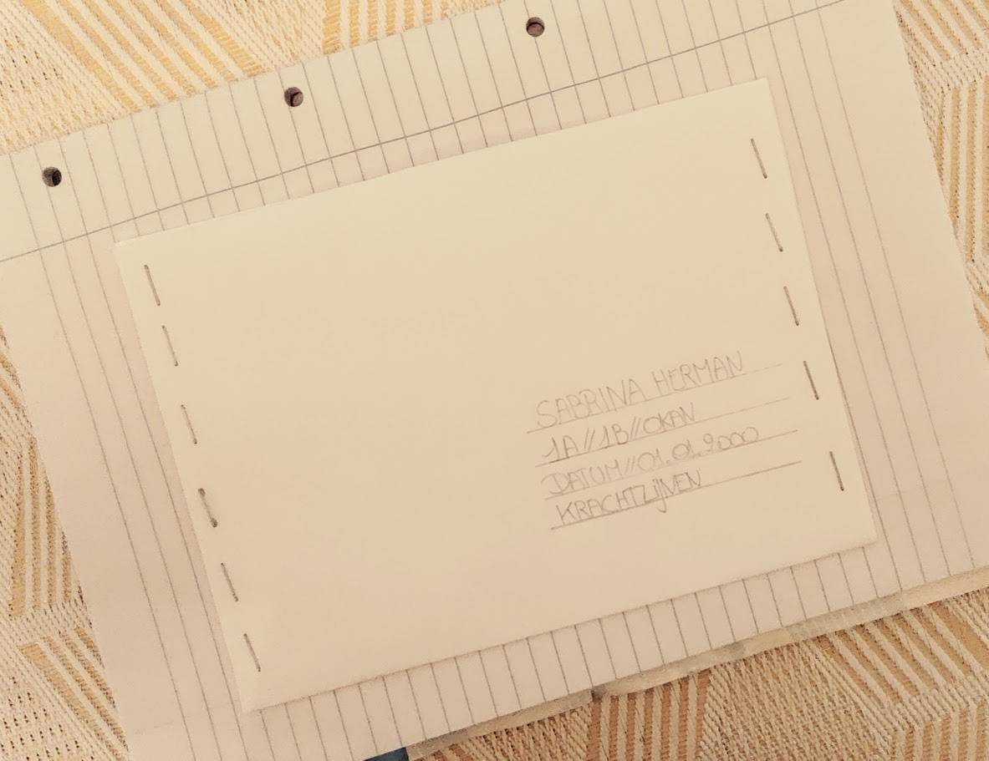

AFRONDEN:
Je geeft je schetsen af aan de leerkracht en je ruimt alles op. Je veegt je gomsel netjes van de bank met de natte doek en je geeft je enveloppe aan de leerkracht.

Je spoelt je penselen en bokaal netjes uit met vod en je zet alles netjes terug op zijn plaats.
De lkr. verzamelt alle kunstwerken in de respectievelijke enveloppes en bundelt ze in een A3 enveloppe per klas.

